光伏项目工程建设监理周报
2023年第9期
项目名称：浙江长兴天能动力（二期）0.61万千瓦综合智慧零碳电厂项目 |  |  |  | 填报周期：2023年08月26日-09月01日
一、项目总体建设进度汇总：
1、支架安装完成（6.12）MWp，完成总量（100%）。
2、本周组件安装完成（0MWp）、组件累计安装完成（6.134MWp）、完成总量（100%）。
3、并网柜累计安装16台，完成总量（100%）
4、逆变器安装58台，完成总量100%
5、直流电缆敷设6MWp，累计完成总量100%
6、交流电缆敷设完成6.134MWp，累计完成总量100%
7、桥架安装完成6.134MWp,累计完成率100%
8、防雷接地完成100%
9、已并网发电6.134MWp,累计完成总量100%。
二、本周工程建设工作内容及完成情况
1、支架及组件安装 |  | 本周支架安装83KW,组件安装83KW.
2、逆变器安装 |  | 本周逆变器安装0台。
3、并网柜安装 |  | 本周并网柜安装0台。
4、直流电缆敷设 |  | 本周直流电缆敷设完成0.02MW
5、交流电缆敷设 |  | 本周交流电缆敷设0.02MWp
6、桥架安装 |  | 本周桥架安装0.02MWp
7、防雷接地 |  | 本周防雷接地安装完成1.06MWp
8、检修通道板 |  | 本周检修通道板安装完成17%
9、设备调试 |  | 11#厂房并网柜、逆变器调试完成已运行。
11、设备到货情况 |  | 组件到场累计9225块（665W3055块、670W6170块）；110KW逆变器到场累计43台、40KW逆变器9台、50KW逆变器6台；并网柜到场累计16台；交流电缆到场3000米（95平方毫米江苏上上电缆）、1335米 （江南电缆），交流电缆（95平方毫米）累计4335米；交流电缆（35平方毫米）1500（江苏远东）；直流电缆到场17盘累计115524米（江苏上上电缆）；桥架到场：100*100=1000米、150*100=1000米、200*100=1000米、300*100=300米、400*100=300累计3600米；接地扁铁到场4*40（3000）米，累计3000米。
12、人员/机械情况 |  | 现场监理1人；  施工管理2人，施工10人；  施工机械：汽车吊1辆。
三、截止本周工程建设工程进度与施工组织设计的进度比对及分析：
项目主节点 |  | 计划日期 | 实际完成日期 |  | 延误原因及赶工措施（简述）
1、首个发电单元并网 |  | 2023.07.15 | 2023.07.14
2、全容量并网 |  | 2023.08.25 |  |  | 35平方电缆和40、50KW逆变器到场缓慢，目前已全部到场
四、主要协调问题及解决情况
提出需要协调的问题
未解决的协调问题解决进展
五、下周计划主要工作内容
1.问题消缺，2、资料完善归档。
填报人： 张建忠 审核人： 奕卓 时间： 2023年09月01日

工程现场照片：
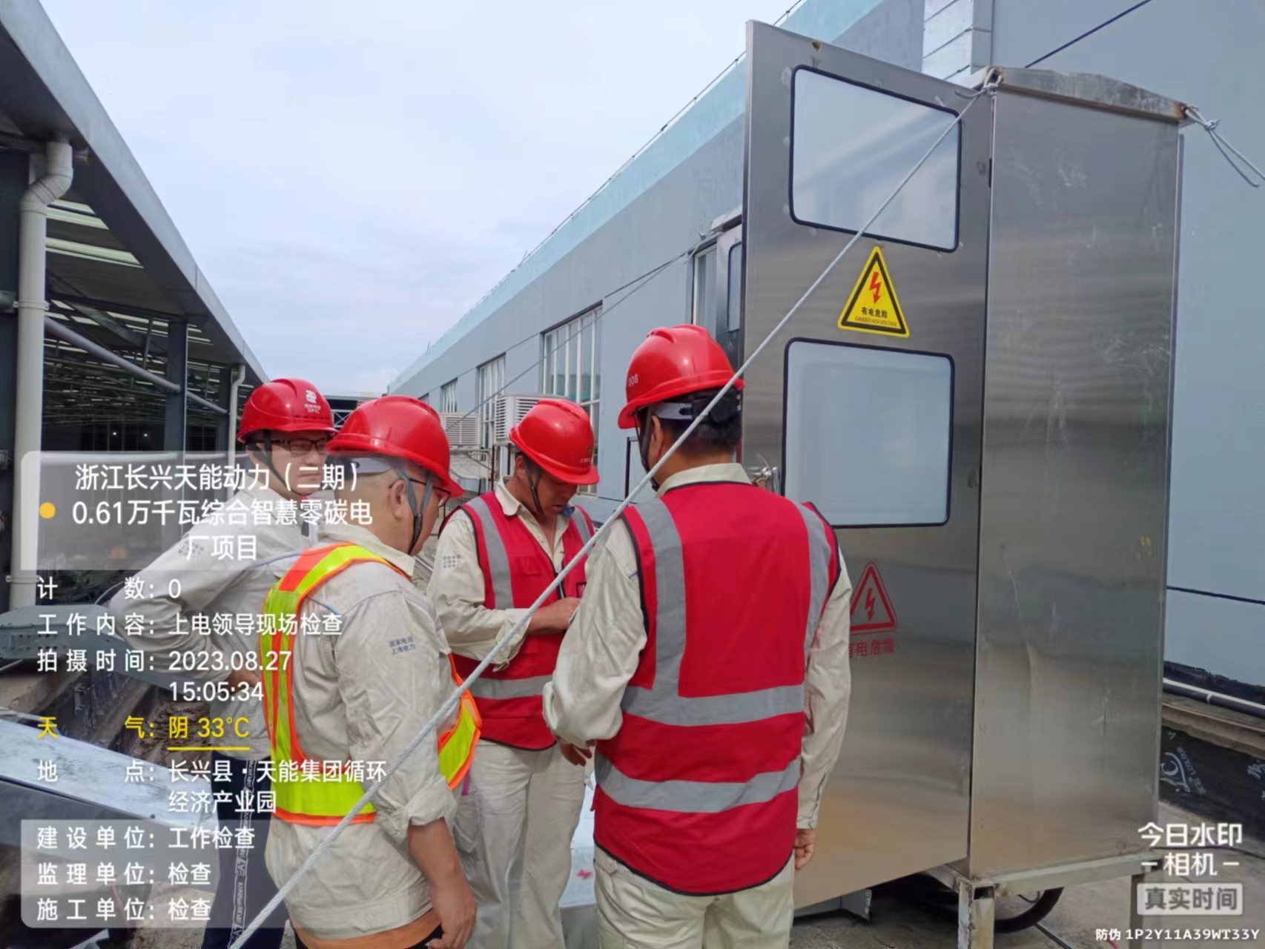 | 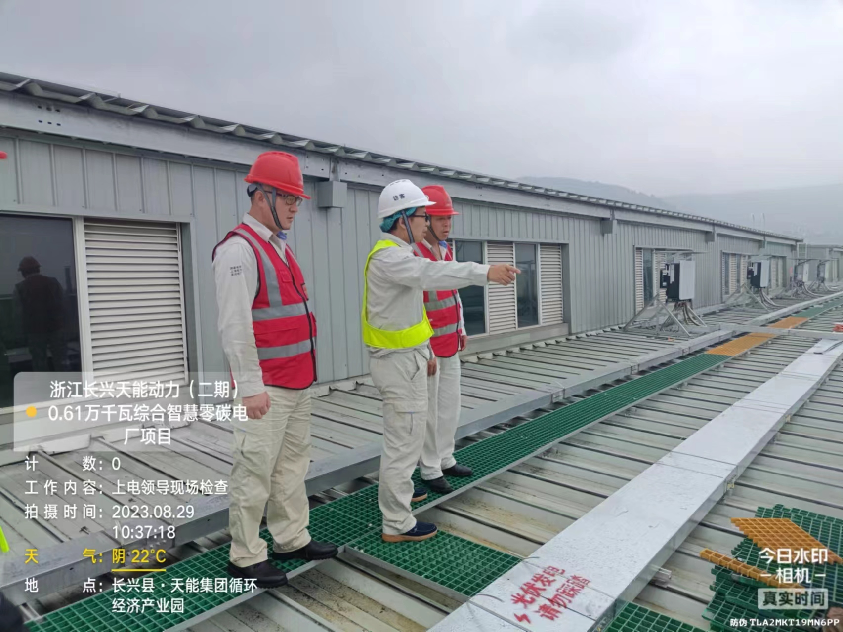
现场检查（2023.08.27） | 现场检查（2023.08.29）
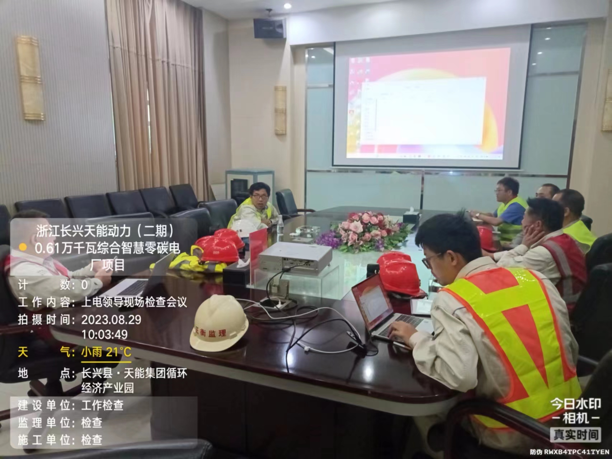 | 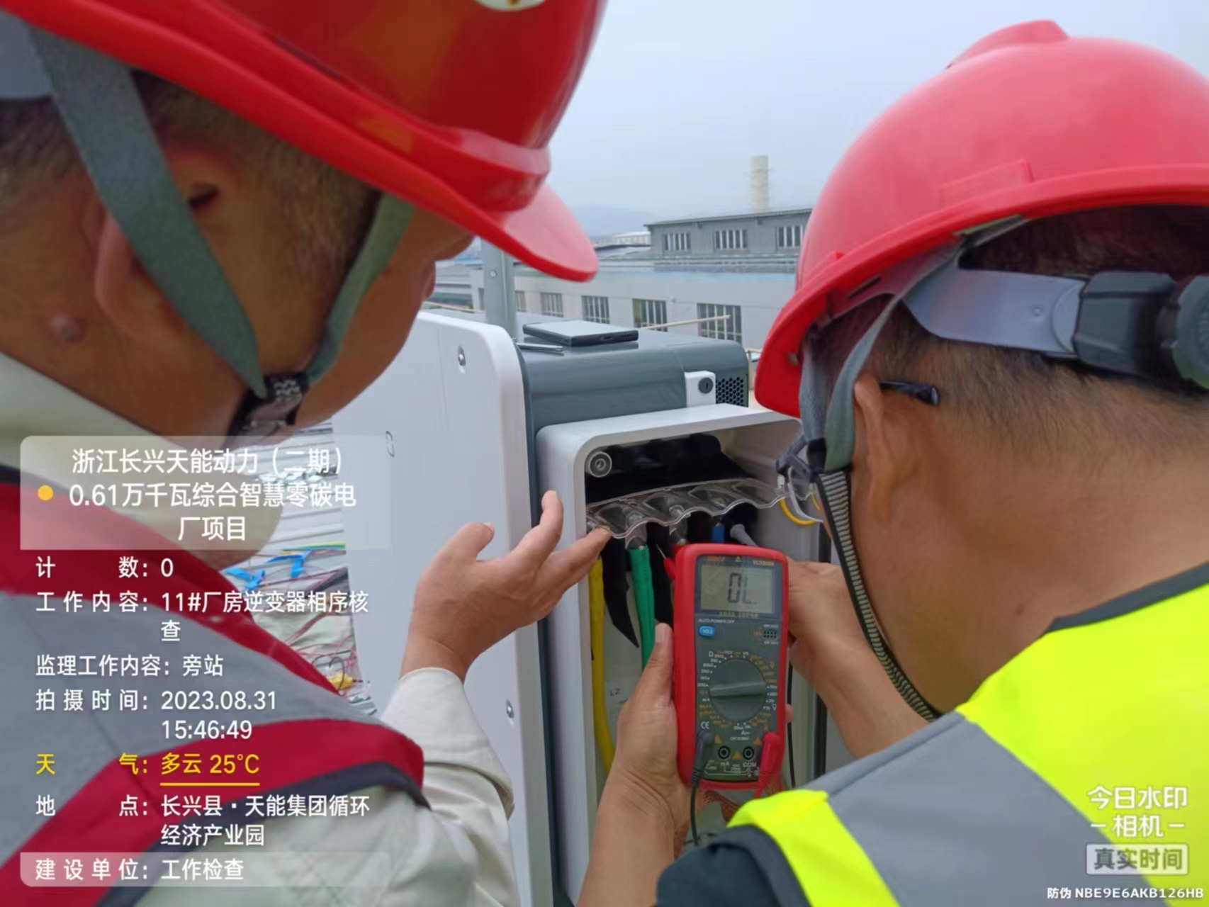
安全会议（2023.08.29） | 11#厂房电缆相序核查（2023.08.31）
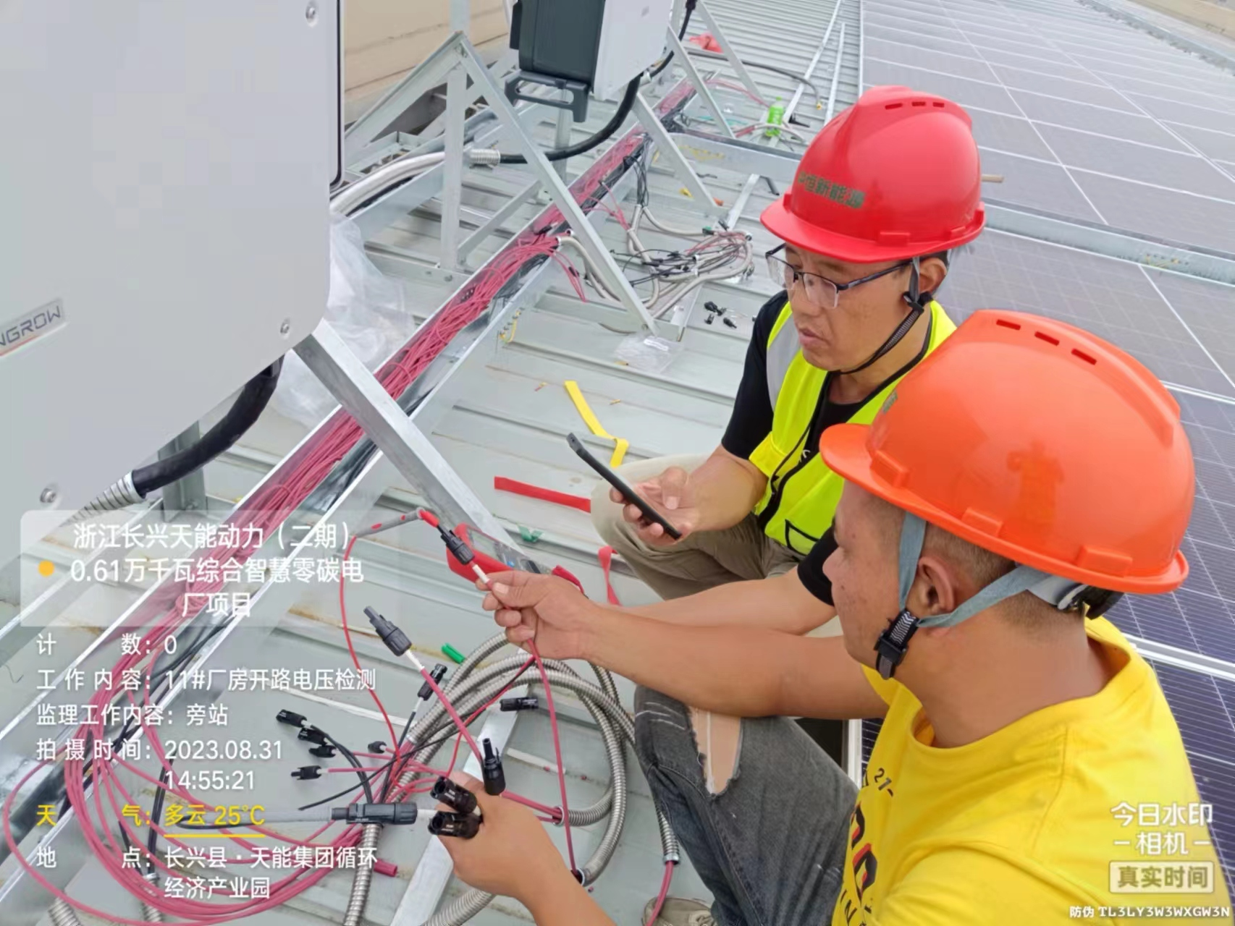 | 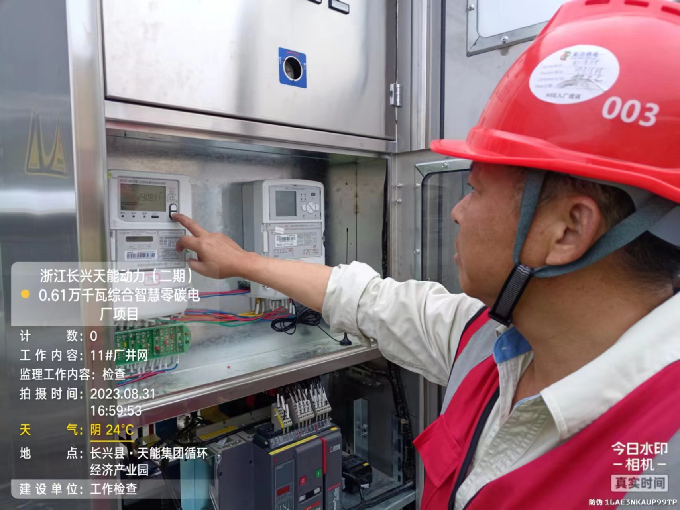
11#厂房组串开路电压检测（2023.08.31） | 11#厂房并网检查（2023.08.31）
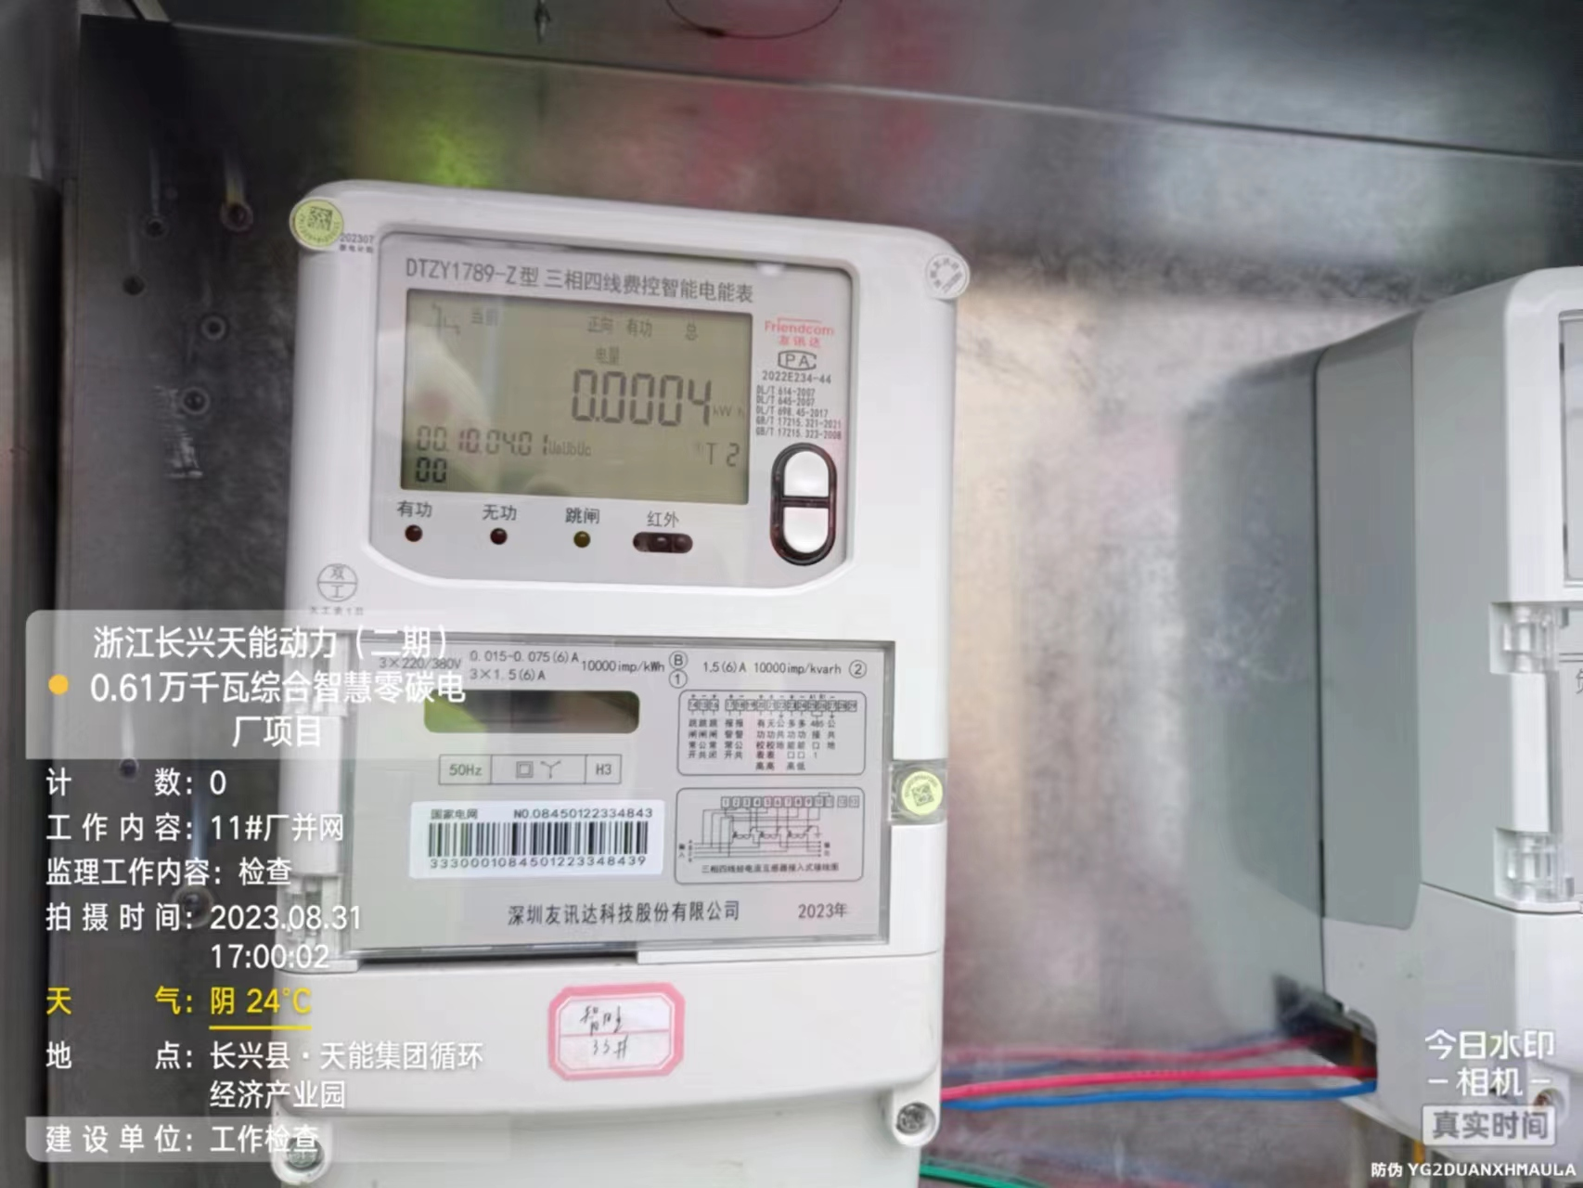 | 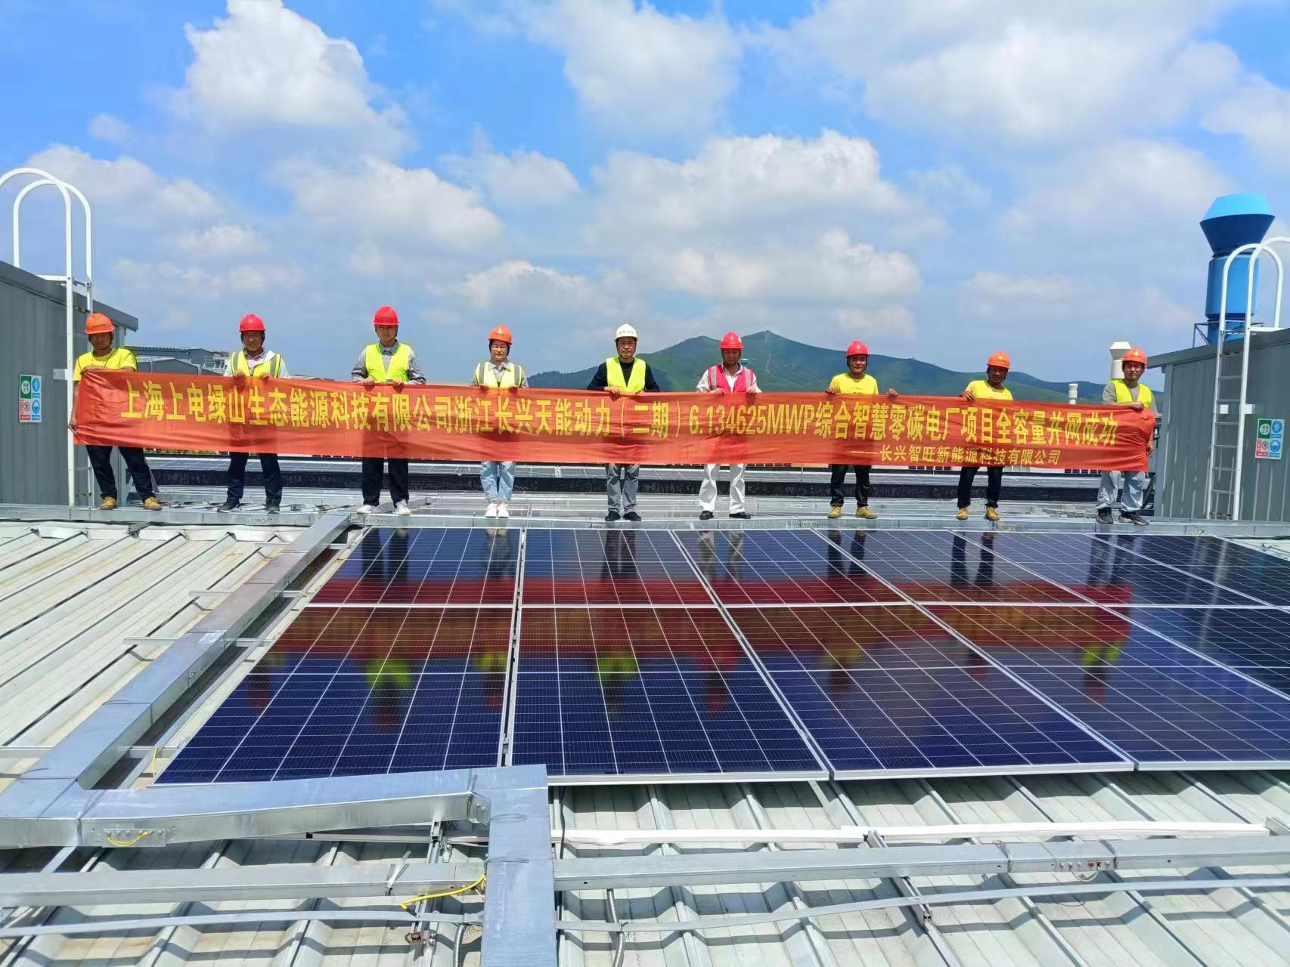
11#厂房并网发电（2023.08.31） | 项目全容量并网（2023.09.01）

浙江长兴天能动力（二期）0.61万千瓦综合智慧零碳电厂目
监理项目部( 2023.09.01)

